**Febrero cierra con déficit fiscal**

El resultado presupuestario del gobierno muestra un déficit fiscal que se sitúa al 28 de febrero de 2019 en Q268.9 millones. Comportamiento contrario a lo observado en los últimos años, aunque similar al 2015 por ser año electoral. Este año el déficit ha estado determinado por un moderado nivel de recaudación tributaria y un gasto público que muestra un comportamiento bastante dinámico, derivado del aporte extraordinario al Tribunal Supremo Electoral, los gastos del Ministerio de Educación y un repunte en la inversión pública.

**Resultado Presupuestario**

Al 28 de febrero de cada año

Millones de quetzales

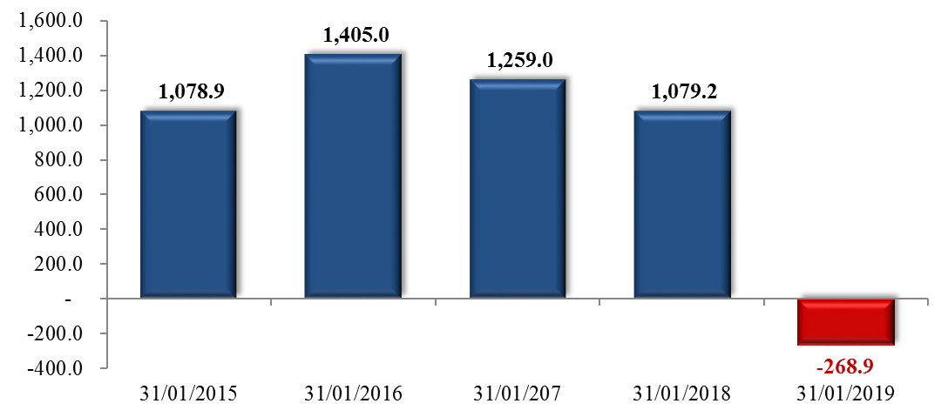

Fuente: Dirección de Análisis y Política fiscal

**La meta de presupuesto de febrero no se alcanzó**

Cifras preliminares acumuladas a febrero generaron una brecha negativa de Q519.7 millones respecto a la meta de presupuesto, impuestos que generan esta brecha son impuesto a la renta, ISO, IVA doméstico, Timbres fiscales, IPRIMA, Tabacos, regalías e hidrocarburos compartibles y salidas del país.

Aspectos positivos de la recaudación de febrero que permitieron que la brecha no fuera mayor son el desempeño positivo en ISR, Impuesto de circulación de vehículos, y el impuesto a las bebidas, con relación al año anterior se observa un crecimiento del 3.8% siendo el IVA asociado a las importaciones, los derechos arancelarios y el impuesto a los derivados del petróleo los que impulsan dicho comportamiento.

**Impuesto al valor agregado**

De manera acumulada este impuesto genera una brecha negativa de Q381.2 millones respecto a la meta de presupuesto, con relación a lo observado en 2018 se observa un crecimiento de 5.5% el cual está impulsado principalmente por el IVA de importaciones que crece en 11.0%, mientras que el IVA asociado al consumo doméstico crece interanualmente en 0.6%.

**Cumplimiento de meta de IVA total**

Acumulado a febrero de cada año

Millones de quetzales

Fuente: Dirección de Análisis y Política Fiscal.

La recaudación tributaria asociada al comercio exterior continua en senda positiva se observa un crecimiento interanual del 11.1% y 1.3% respecto a la meta de presupuesto (*monto menor al observado a enero)*, factores que explican este comportamiento pueden ser el precio internacional del petróleo y a una mejora en los términos de intercambio.

**Impuesto a la Renta**

El ISR de manera acumulada genera brechas negativas respecto a la meta de presupuesto de Q117.8 millones y con relación a lo observado en 2018 de Q20.1 millones.

**Cumplimiento de meta de ISR**

Acumulado a febrero de cada año

Millones de quetzales

Fuente: Dirección de Análisis y Política Fiscal.

**Resto de impuestos**

De manera acumulada impuestos como el de patrimonio, derivados del petróleo, circulación de vehículos, bebidas y cemento generaron brecha positiva en torno a Q46.7 millones.

**Recaudación tributaria Neta**

Millones de quetzales

Fuente: Dirección de Análisis y Política Fiscal.

**Se mantiene la aceleración en la ejecución de gasto**

El ímpetu que mostró la ejecución en el primer mes del año, se mantuvo en febrero, incidiendo de manera importante el aporte extraordinario que el Estado realiza al Tribunal Supremo Electoral, derivado de las Elecciones Generales que se realizaran en este año, en ese sentido, en febrero se realizó el segundo y último aporte extraordinario como se estableció en el Decreto del Presupuesto General de Ingresos y Egresos del Estado para Ejercicio Fiscal 2019. Sin embargo, la ejecución ha sido alta no solo por el Aporte al TSE sino también por la mayor ejecución en otros rubros de gasto que tienen efecto en la inversión pública y el gasto social, por lo que expansión de gasto observado en lo que va del año es consecuente con el apoyo al crecimiento económico y con el desarrollo social.

En efecto, la ejecución de gasto público sin incluir las amortizaciones de la deuda pública se ubicó en Q10,564.9 millones, con crecimiento interanual de 17.6% con respecto a lo observado en igual fecha del año anterior, ya que este incremento en febrero 2018 fue de 3.2%. Este dinamismo en la ejecución se prevé que este comportamiento se desacelere en los próximos meses, aunque el ritmo de crecimiento siempre estará por encima de lo experimentado en 2018.

**Ritmo de Ejecución del Gasto**

Variación Interanual

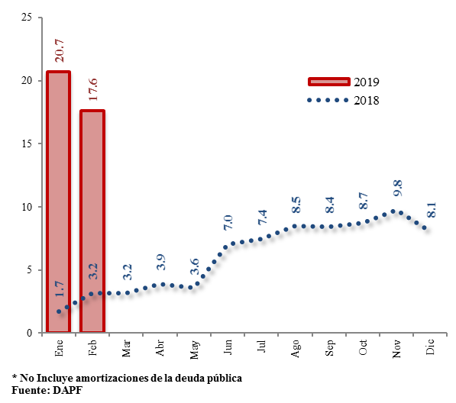

Fuente: Dirección de Análisis y Política fiscal

A nivel de rubro de cuenta económica se puede visualizar que el mayor gasto se ha destinado al pago de transferencias corrientes, especialmente al sector público, evidenciándose el mayor aumento en el aporte para las elecciones generales que se otorga al Tribunal Supremo Electoral que fue de Q526.0 millones, y el resto de aportes a entidades descentralizadas y autónomas que muestran un aumento con respecto a lo pagado en febrero de 2018 derivado de la mayor asignación otorgada para 2019. Además, se observa un aumento importante en las transferencias al sector privado asociadas a los aportes a entidades de educación dirigidas a las juntas escolares o asociaciones de padres de familia para la alimentación escolar, materiales educativos, entre otros.

Asimismo, otro rubro que mostró un aumento importante fue la inversión real directa ya que tuvo un aumento interanual paso de Q22.0 millones en 2018 a Q287.6 millones en 2019. Lo que muestra el empuje que se le está dando a la inversión que realiza principalmente el Ministerio de Comunicaciones, Infraestructura y Vivienda en el desarrollo de la infraestructura vial.

El otro rubro que muestra una mayor ejecución fueron las remuneraciones principalmente relacionadas con el régimen escalafonario del ministerio de educación y al Bono de Antigüedad del ministerio de salud, en donde en ambos casos anualmente se ajustan los salarios conforme a la antigüedad del trabajador, así como por la mejora salarial que se otorgadas al magisterio nacional en el presente año, conforme lo establece el presupuesto de 2019 y el Pacto Colectivo del Ministerio de Educación en 2018.

Por su parte, las transferencias de capital mostraron un aumento importante derivado principalmente del aporte a las municipalidades, las cuales tienen una mayor asignación este año.

Los otros rubros de gasto que mostraron aumentos en la ejecución interanual son las transferencias de capital debido a la mayor asignación de los aportes a las municipalidades, y las prestaciones a la seguridad social.

El único rubro que mostró una disminución en su ejecución fueron los bienes y servicios, situación que se espera se revierta en los próximos meses.

La ejecución de gasto incluyendo las amortizaciones de la deuda pública, al 28 de febrero de 2019, se ubicó en Q11,178.5 millones, permitiendo con ello un grado de ejecución presupuestaria de 18.9%, por arriba del promedio de los años (2014-2018) que fue de 12.2%, por lo cual se considera que este nivel es bastante aceptable considerando que es el primer mes del año.

Dentro de las entidades que muestran mayor ejecución en enero de este año, destacan las obligaciones del Estado, Educación, Servicio de la Deuda y Gobernación. Por su parte, los ministerios cuya ejecución fue relativamente baja se encuentran Energía, Ambiente, Desarrollo y la PGN.

**Grado de Ejecución por Entidad**

Al 28 de febrero de 2019

Millones de quetzales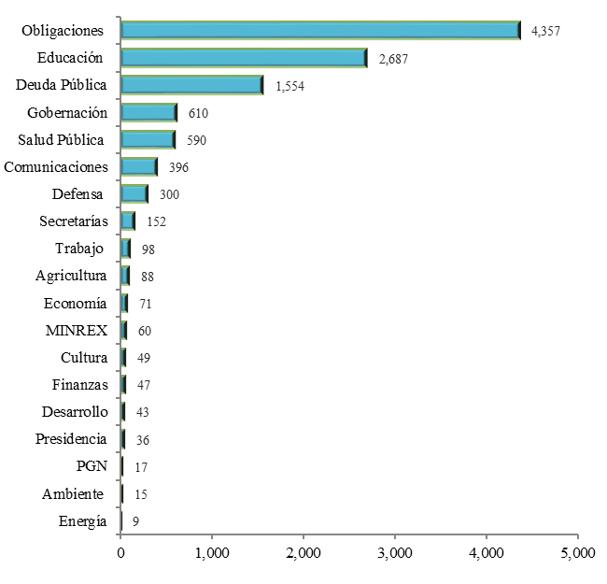

Fuente: Dirección de Análisis y Política fiscal

**Aumenta la colocación de Bonos del Tesoro**

En cuanto al financiamiento del déficit de presupuesto, al cierre de febrero 2019 se obtuvo un flujo negativo en el endeudamiento externo neto por el equivalente a Q521.7 millones. Asimismo, en la colocación de Bonos del Tesoro en el mercado interno, ha tenido una demanda de Q6,820.2 millones, adjudicándose Q3,369.0 millones, colocado a una tasa promedio de 6.2% y un plazo medio de 12.6 años.

Por lo anterior, aún está pendiente de colocarse, conforme lo autorizado por el Congreso de la República, la cantidad de Q15,049.9 millones, es decir, el 81.7% del total de la emisión para este año.

**Colocación de Bonos del Tesoro**

Febrero 2019

Millones de quetzales y porcentajes

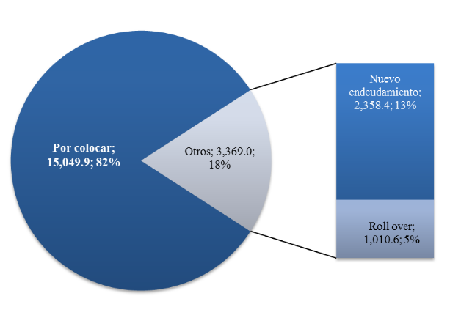

Fuente: Dirección de Análisis y Política fiscal

**Ambientes macroeconómicos (externo e interno)**

Entre lo más relevante acontecido en febrero a nivel internacional se destaca el informe sobre Perspectivas Económicas elaborado por la Organización para la Cooperación y el Desarrollo Económico (OCDE), en el cual ubica el crecimiento económico mundial en 3.3% en 2019 y 3.4% en 2020, considerando todas las economías del G20. La organización aseguró en su informe que la ralentización de la perspectiva económico global se dio por "el aumento de la incertidumbre política, las tensiones comerciales persistentes y una continua disminución de la confianza de las empresas y de los consumidores".

Además, destacó que las dos potencias mundiales económicas, Estados Unidos y China, tendrán una merma porcentual según lo proyectado de 0.1% para este año; EEUU crecerá 2.6%, mientras que China tendrá un aumento de 6.2%, el análisis considera que si China cae en dos puntos porcentuales este año el crecimiento mundial tendría un recorte cercano de 0.4%. El crecimiento de la zona euro muestra una disminución de ocho décimas para 2019, ubicándolo en el 1%.

La producción industrial de la zona euro se contrajo al reducirse nuevamente la actividad en Alemania, considerada la principal potencia manufacturera de Europa, en un contexto de tensiones comerciales y problemas en el sector automovilístico. Si bien se registró una aceleración en los servicios mucho más rápida de lo esperado, las novedades probablemente preocuparán a los dirigentes del Banco Central Europeo, ya que la evolución de las fábricas también se refleja después en la industria de servicios, las más importante del bloque.

La Comisión Económica para América Latina y el Caribe (CEPAL) informó que, con excepción de Nicaragua, se proyecta que las economías de los países de Centroamérica crecerán un 2%, sin embargo, para el sector empresarial algunos de los pronósticos podrían ser demasiado optimistas. Mayor demanda interna y aumento en la inversión, son los factores que incidirán en el crecimiento previsto para la economía regional. Panamá será la economía que reporte el crecimiento más alto de Centroamérica, con una tasa prevista de 5.6%; le seguiría Honduras, con un crecimiento previsto de 3.6%, Guatemala con 3.0%, Costa Rica con 2.9% y El Salvador, con un incremento de 2.4%. Solo en Nicaragua está previsto que la economía se contraiga cercano al orden del 2%.

En el entorno interno, la percepción sobre la situación económica actual y el ambiente para los negocios disminuyó, el nivel del Índice de Confianza de la Actividad Económica se situó en 43.29 puntos, inferior en 9.36% con respecto al registrado el mes anterior e inferior en 7.56% respecto al registrado en enero 2019. Así mismo, se espera un ritmo inflacionario de 3.96% para febrero, 4.09% para marzo y 4.19% para abril 2019; en un horizonte de 12 y 24 meses se esperaría un ritmo de 4.23% y 4.25% respectivamente.

La Junta Monetaria decidió mantener en 2.75% la tasa de interés líder de política monetaria, en base a que las proyecciones de crecimiento económico a nivel mundial reflejan un desempeño favorable; no obstante, las consideraciones del entorno externo indican que prevalece la incertidumbre y se perciben riesgos a la baja. Así mismo, en el análisis interno la junta resaltó que varios indicadores de corto plazo, tales como el IMAE, las importaciones y las remesas familiares, son consistentes con el crecimiento económico anual previsto para 2019 de entre 3.0% y 3.8%.

**Anexo**

